ACTIVITE 2 L’influence des brumes de sable sur le système climatique guyanais

Chaque année, des milliers de kilomètres séparant le désert du Sahara de la Guyane sont parcourus par d’immenses nuages de poussière : les brumes de sable. Ces phénomènes naturels, bien que parfois perçus comme de simples épisodes de ciel voilé ou de dépôts de poussière, leur arrivée influence la qualité de l’air. Cette année, le dimanche 22 février 2026, La Guyane a été placée en alerte pollution de l’air à cause de la brume.

Problème posé : Nous cherchons à montrer si ces particules en suspension modifient les paramètres du systèmes climatique de la Guyane (la température, les précipitations ou encore l’ensoleillement reçu).

Document 1 : Le phénomène des brumes de sable en Guyane
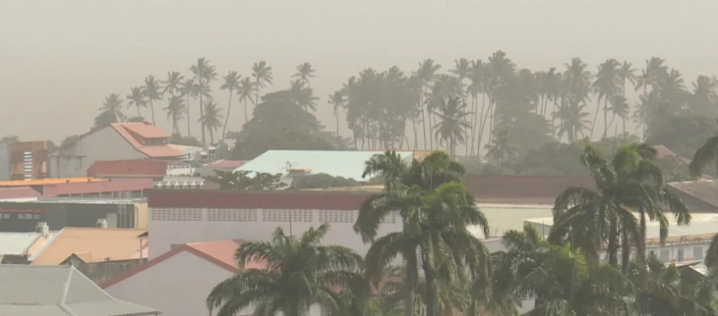
Fréquents aux Antilles et en Guyane, les brumes de sable sont des phénomènes naturels qui peuvent aussi survenir en France hexagonale, du fait des tempêtes de sable sahariennes. Ces phénomènes augmentent les concentrations en particules dans l’air ambiant.
En effet, lorsqu’une tempête de sable se produit, d’importantes quantités de particules sont soulevées dans l’atmosphère. Une fois à haute altitude, elles peuvent parcourir des centaines voire des milliers de kilomètres avant de retomber.
https://meteofrance.gf/fr/climat/la-brume-de-poussieres-en-guyane
De ce fait, une tempête de sable saharienne peut conduire à une brume de sable en France hexagonale ou aux Caraïbes, qui se traduit par une pollution de l’air reconnaissable à la coloration jaune-orangée du ciel et par des dépôts visibles au sol. Avec le dérèglement climatique, la saison des brumes de sable tend à s’allonger. Leur fréquence et leur intensité, y compris en hiver, augmentent.

Extrait modifié de l’article de l’Agence nationale de sécurité sanitaire :
https://www.anses.fr/fr/content/mieux-anticiper-les-brumes-de-sable-pour-limiter-exposition-a-cette-pollution-atmospherique

Document 2 : Le suivi du phénomène des brumes de sable à partir d’une application
Capture d’écran de l’application Earth Null School qui permet de suivre la concentration des particules Pm10 présentes dans les brumes de sable :
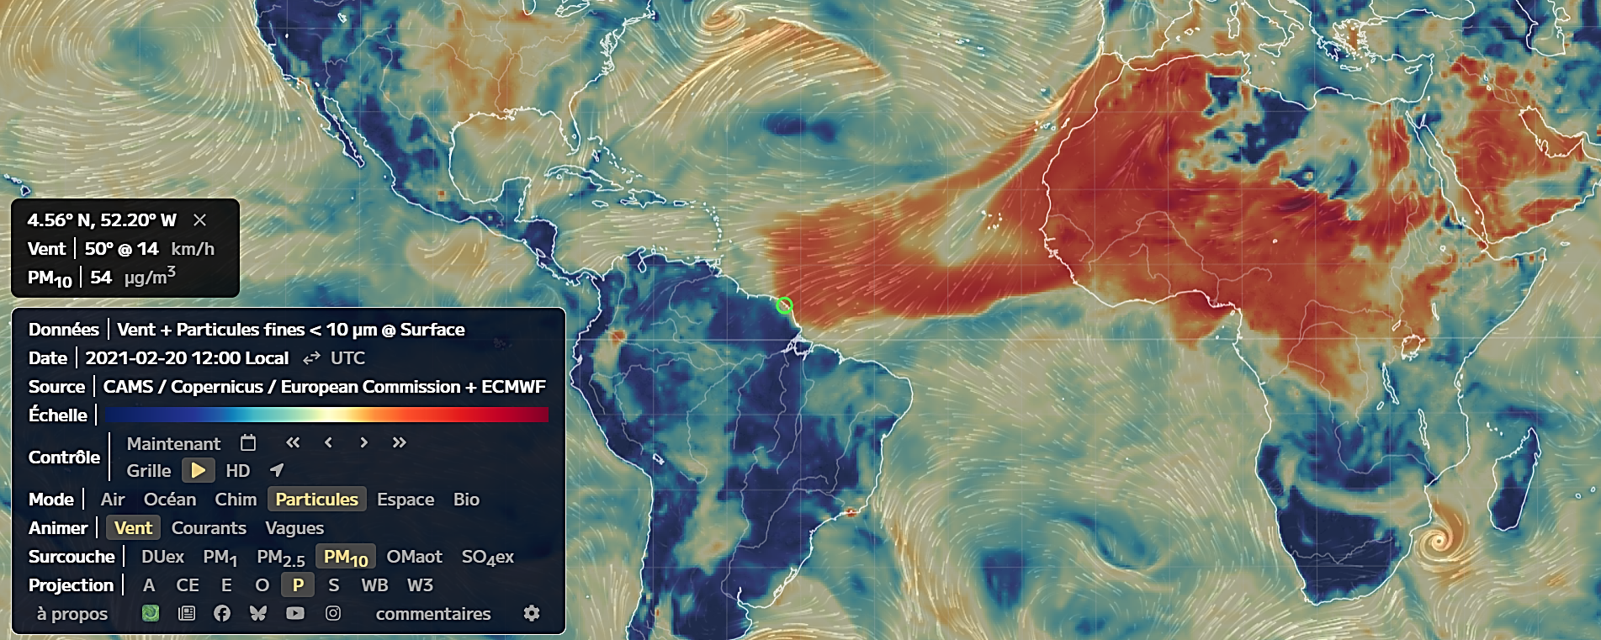
Source :
https://earth.nullschool.net/fr/#2021/02/20/1500Z/particulates/surface/level/overlay=pm10/patterson=-49.86,0.26,401/loc=-52.199,4.562
cayenne

Document 3 : Quelques épisodes de pollution de l'air liés aux poussières du Sahara

 | Mars 2022 | Avril 2023 | Février 2024 | Avril 2024 | Février 2026
Episodes selon ATMO Guyane (Les jours où la qualité de l’air a été mauvaise ou très mauvaise à cause de la brume de sable)  Source : https://www.atmo-guyane.org/Indice-ATMO-31 | 13 au 17 | 03 au 08 | 01 au 03  13 au 15  23 au 25 | 19 au 24 | 21 au 28

Document 4 : Suivi météorologique et sujet d’étude climatique
Aspect | Suivi Météorologique (bulletin) |  | Sujet d’étude climatique
Échelle | Heures, jours, semaines, mois, année |  | Décennies, siècles
outils | Appareils de mesures calibrés, croisement des données issues des stations |  | Modélisation des cycles de la Terre, des phénomènes récurrents
Évènement | Tempête, orage, inondations |  | Période glaciaire, réchauffement climatique

Document 5 : Informations extraites du bulletin climatique mensuel février 2024
L’ensoleillement en février 2024 (nombre d’heures par jour)

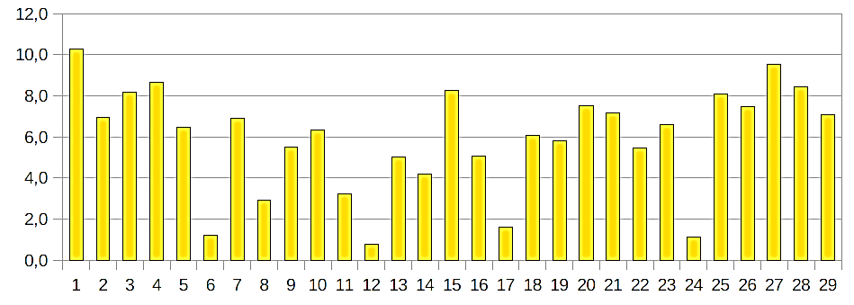

Précipitations en février 2024 (en millimètre)
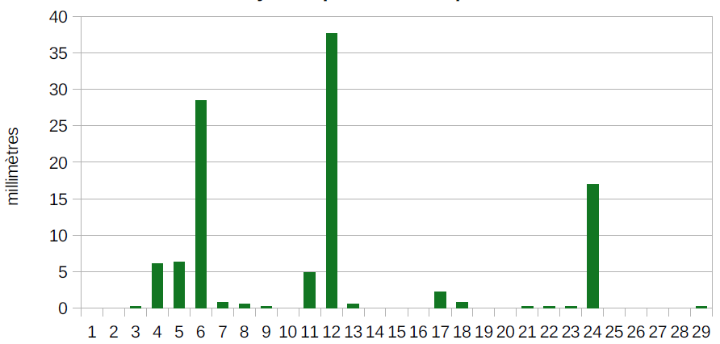

Température en février 2024 (degré Celsius)

Concentration des particules Pm10 en février 2024 (µg / m³)

Partie 1 : (10 min) Je découvre de nouvelles connaissances
Lisez les documents individuellement puis répondez aux questions suivantes :

Question 1 : Précisez si les brumes de sables relève d’un suivi météorologique ou un sujet d’étude climatique.

Question 2 : Placez les épisodes de brumes de février 2024 sur les graphiques. Formulez des hypothèses sur l’influence des brumes de sables sur les paramètres du système climatique guyanais.

Partie 2 : (10 min) J’utilise des outils numériques

Outils | Météo France | Earth nullschool
Type de données | Données sur la température,  la pluviométrie, l’ensoleillement  (par année, par mois, par jour) | Données sur les  concentration de particules Pm₁₀ par jour
Source | https://meteofrance.gf/fr/climat/releves/guyane/cayenne-matoury | https://earth.nullschool.net/fr/#2021/02/20/1500Z/particulates/surface/level/overlay=pm10/patterson=-49.86,0.26,401/loc=-52.199,4.562

Question 3 : A partir de la source qui vous a été attribuée, relevez les données pour l’épisode de février 2026 et réalisez le (ou les) graphique(s) sur le fichier. Repérez l’épisode étudié sur vos graphiques.

Attention : Pour la pluviométrie et l’ensoleillement la représentation sera un « histogramme groupé ». Pour la température et la concentration, la représentation sera en « nuage de points avec ligne droite et marqueurs ».

Appelez le professeur pour vérification.

Évaluation du graphique :

Niveau | Indicateurs descriptifs
Début de maîtrise | Le graphique est inexploitable car il y a des erreurs dans les données.  Le type de graphique choisi n’est pertinent pour mettre en valeur les données.
Fragile | Le graphique est incomplet car il manque des données. Les axes sont présents mais l'échelle est mal choisie. Il manque des éléments essentiels (titre, unités, légende).
Satisfaisant | Le graphique est correct et lisible. Le type de graphique est adapté. Les axes sont nommés avec leurs unités, et un titre explicite est présent.
Très satisfaisant | Le graphique est soigné. L'échelle est optimale. En plus de la précision technique, le rendu esthétique facilite la lecture immédiate (code couleur, propreté, légende claire).

Partie 3 : (30 min) Je pratique un raisonnement

Question 4 : Comparez vos résultats avec les données récoltées pour les autres années. Dans quelle mesure les résultats et les données proposées sont-elles fiables ? Que faudrait-il faire pour confirmer ces observations ?

Question 5 : Concluez en répondant au problème posé « Comment les brumes de sables influencent-elles les paramètres du système climatique de la Guyane ? » Rédigez un texte argumenté de 15 à 20 lignes.

Évaluation de la conclusion :

Niveau | Indicateurs descriptifs
Début de maîtrise = Rien à valoriser | La conclusion doit être  Complète, c’est-à-dire qui utilise toutes les informations issues de l’activité réalisée, des ressources et des résultats obtenus  Organisée, c’est-à-dire qui relie logiquement l’ensemble de ces informations et le problème posé.  Distanciée, c’est-à-dire qui interroge sur la qualité et la validité des données recueillies
Fragile = 1 critère
Satisfaisant = 2 critères
Très satisfaisant = 3 critères

Éléments de correction
Activité 2 L’influence des brumes de sable sur le système climatique guyanais :

Question 1 : Précisez si les brumes de sables relève d’un suivi météorologique ou un sujet d’étude climatique.
Réponse attendue : La brume de sable relève prioritairement du suivi météorologique, mais son évolution à long terme est un sujet d'étude climatique. Lorsqu'un nuage de poussière s’élève du Sahara et traverse l'Atlantique ou la Méditerranée, nous sommes dans le domaine de la prévision météo. C'est un phénomène ponctuel et dynamique (il dure quelques jours). On utilise des satellites et des modèles de transport de particules pour anticiper l'arrivée de la brume. On alerte les populations sur la qualité de l'air, l'aviation pour la visibilité.

Mais un suivi climatique peut se faire « sur un temps plus long » : Ici, on ne regarde plus la tempête de demain, mais la fréquence et l'intensité de ces brumes sur plusieurs décennies. Les climatologues étudient si le réchauffement climatique et la désertification augmentent la quantité de poussière soulevée. Les brumes de sable jouent un rôle complexe sur le climat. Elles peuvent réfléchir la lumière solaire (refroidissement local) ou fertiliser les océans et l'Amazonie grâce aux minéraux qu'elles transportent. On observe comment des phénomènes comme El Niño influencent ces trajectoires de poussière d'une année sur l'autre.

Question 2 : Placez les épisodes de brumes de février 2024 sur les graphiques (voir Doc 5 bis). Formulez des hypothèses sur l’influence des brumes de sables sur les paramètres du système climatique guyanais.
Hypothèse 1 : La présence de brumes de sable réduit le rayonnement solaire atteignant la surface de la Guyane. Les particules de poussière en suspension diffusent et réfléchissent une partie des rayons solaires vers l'espace (augmentation de l'albédo atmosphérique).

Hypothèse 2 : Les brumes de sable assèchent l'atmosphère et freinent la formation des précipitations.
En absorbant une partie de la chaleur en altitude, les poussières créent une inversion thermique : l'air chaud en hauteur empêche l'air de surface de monter (convection), ce qui bloque la formation des cumulus et des orages.

Hypothèse 3 : Les brumes de sable modifient la température journalière. Le blocage du rayonnement solaire (voir hypothèse 1) limite la hausse des températures au sol pendant la journée.

Question 3 : A partir de la source qui vous a été attribuée, relevez les données pour l’épisode de février 2026 et réalisez le (ou les) graphique(s) sur le fichier. Repérez l’épisode étudié sur vos graphiques.
Observations attendues :
- Une baisse de la durée d'ensoleillement effectif lors des pics de pollution aux PM10, au profit d'un rayonnement diffus plus important.
- Une baisse des précipitations avant les épisodes de brume et une augmentation après les épisodes.
- Une Baisse de température au sol lors des pics de pollution aux PM10

Question 4 : Comparez vos résultats avec les données récoltées pour les autres années. Dans quelle mesure les résultats et les données proposées sont-elles fiables ? Que faudrait-il faire pour confirmer ces observations ?
Les données météorologiques pluriannuelles sont globalement fiables et indispensables pour étudier le climat.
Les données sont recueillies selon des protocoles standardisés, avec des instruments calibrés et des méthodes de mesure uniformes, ce qui garantit leur cohérence dans le temps. Mais leur interprétation exige prudence, rigueur méthodologique et une approche critique. Leur robustesse dépend largement de la qualité et la quantité des mesures, de la durée des séries et de la diversité des sources utilisées. Pour affirmer la validité des analyses climatiques sur plusieurs années, il est recommandé par exemple de croiser les sources : Utiliser plusieurs jeux de données indépendants (NASA, NOAA, Copernicus, Météo-France) pour confirmer les tendances observées.

Question 5 : Concluez en répondant au problème posé « Comment es brumes de sables influencent-elles les paramètres du système climatique ? » Rédigez un texte argumenté de 15 à 20 lignes.
Les brumes de sable agissent de manière complexe sur le climat en Guyane, en modulant simultanément les trois principaux paramètres climatiques analysés. Tout d’abord, la quantité importante de poussières entraîne une diminution du rayonnement solaire direct atteignant le sol. Ces particules agissent comme un filtre : elles réfléchissent et diffusent une partie de la lumière, réduisant ainsi l’intensité du rayonnement direct. Ce phénomène peut donner une impression de ciel voilé ou laiteux, même en l’absence de nuages.
Par ailleurs, on observe généralement une légère baisse des températures en raison de l’effet parasol (les poussières renvoient une partie de l’énergie solaire vers l’espace). En effet, les poussières absorbent une partie de l’humidité atmosphérique. En effet, les poussières absorbent une partie de l’humidité atmosphérique, ce qui réduit l’évaporation et limite le rafraîchissement naturel par la transpiration.
Enfin, l’impact le plus marqué concerne les précipitations : les poussières réduisent fortement la pluviosité. Le temps devient plus sec, avec une diminution significative des pluies.
En résumé, les poussières atmosphériques jouent un rôle complexe sur le climat local, avec des conséquences à la fois sur l’ensoleillement, la température et les précipitations

Correction Doc 5 : Informations extraites du bulletin climatique mensuel février 2024
L’ensoleillement en février 2024 (nombre d’heures par jour)

Précipitations en février 2024 (en millimètre)

Température en février 2024 (degré Celsius)

Concentration des particules Pm10 en février 2024 (µg / m³)

Document de secours :
Informations extraites du bulletin climatique mensuel février 2026

L’ensoleillement en février 2026 (nombre d’heures par jour)
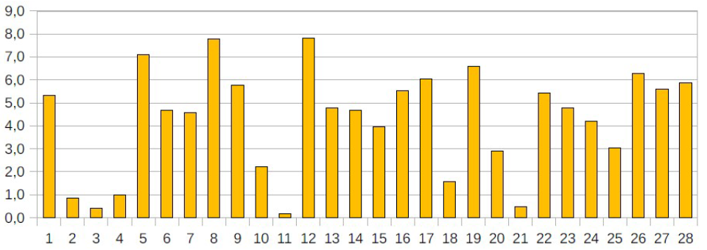

Précipitations en février 2026 (en millimètre)
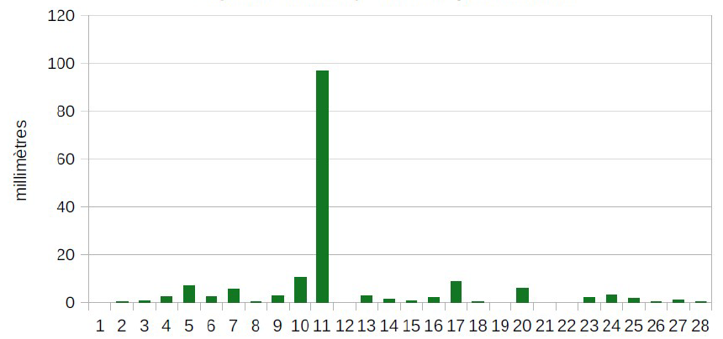

Température en février 2026 (degré Celsius)

Concentration des particules Pm10 en février 2026 (µg / m³)

Ressource complémentaire :
Informations extraites du bulletin climatique mensuel mars 2022

L’ensoleillement en mars 2022 (nombre d’heures par jour)
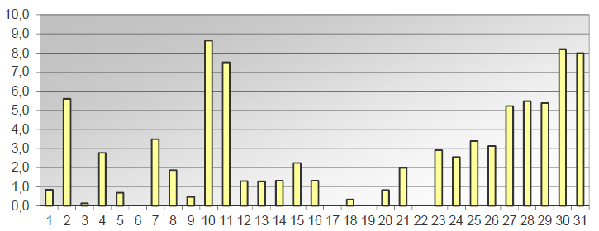

Précipitations en mars 2022 (en millimètre)
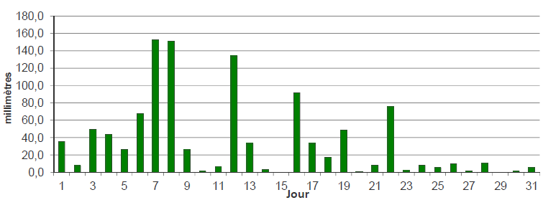

Température en mars 2022

Concentration des particules Pm10 en mars 2022

Ressource complémentaire
Informations extraites du bulletin climatique mensuel avril 2023

L’ensoleillement en avril 2023 (nombre d’heures par jour)
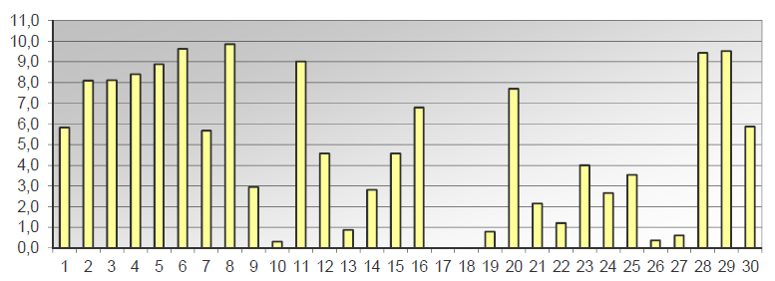

Précipitations en avril 2023 (en millimètre)
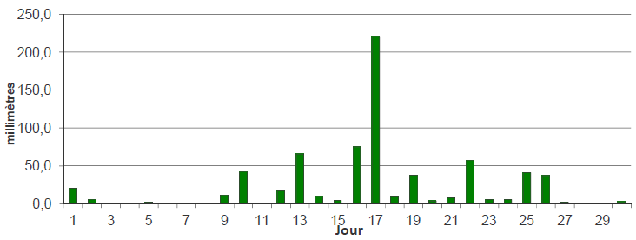

Température en avril 2023

Concentration des particules Pm10 en avril 2023

Ressource complémentaire :
Informations extraites du bulletin climatique mensuel avril 2024

L’ensoleillement en avril 2024 (nombre d’heures par jour)

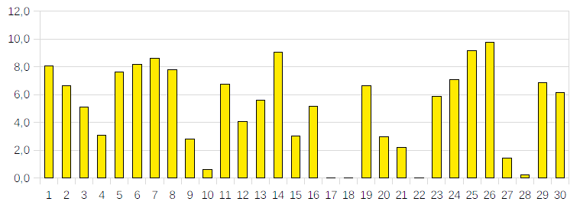

Précipitations en avril 2024 (en millimètre)

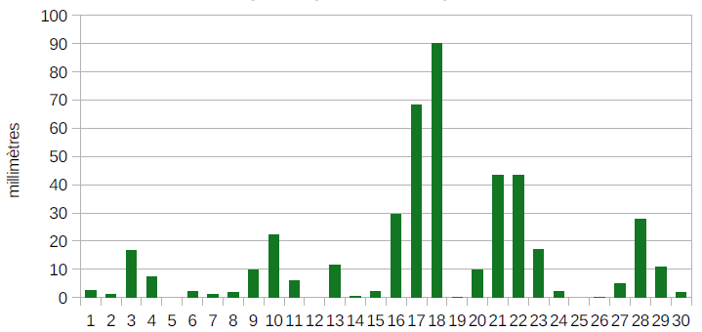

Température en avril 2024 (degré Celsius)

Concentration des particules Pm10 en avril 2024 (µg / m³)

